ДУ «ІНСТИТУТ ЕПІДЕМІОЛОГІЇ ТА ІНФЕКЦІЙНИХ ХВОРОБ
ім. Л.В.ГРОМАШЕВСЬКОГО НАМН УКРАЇНИ»
НАЦІОНАЛЬНИЙ ЦЕНТР ГРИПУ ТА ГРІ

Тижневий бюлетень про ситуацію з грипу в Україні
за даними 4 дозорних центрів
(Київ, Дніпропетровськ, Одеса, Хмельницький)
14 тиждень 2015 року

За даними системи дозорного епіднагляду у 8 поліклініках 4-х дозорних центрів України, кількість амбулаторних хворих, що відповідають визначенню грипоподібних захворювань (ГПЗ) на 14 тижні (30.03 – 05.04.15р.) становила 102 випадки (37,4 на 100 тис.) відповідного населення. У порівнянні з минулим тижнем відмічався спад рівнів захворюваності на 17,7% (рис.1).
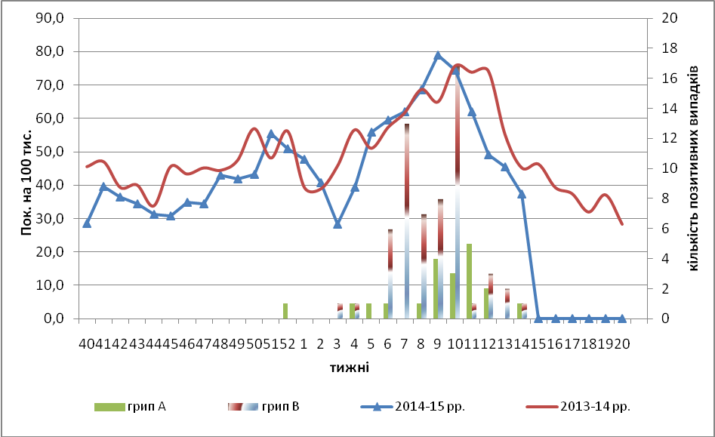

Рис.1. Динаміка реєстрованих випадків, що відповідають визначенню ГПЗ та кількість підтверджених випадків грипу в 4-х дозорних центрах України в сезоні 2014-2015 років.

На 14 тижні відсоток звернень до поліклінічних закладів з діагнозом ГПЗ збільшився серед дитячого населення у віковій групі від 0 до 5 років (рис. 2).
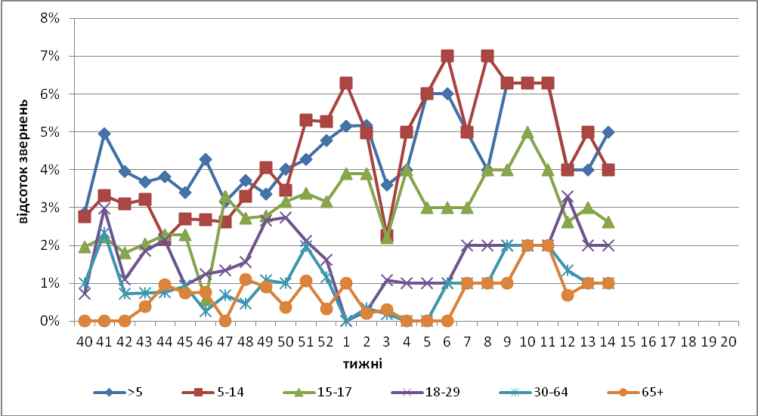
Рис. 2. Відсоток звернень до поліклінічних закладів з діагнозом ГПЗ у розрізі вікових груп в 4-х дозорних центрах України в сезоні 2014-2015 років.

На 14 тижні кількість хворих, що відповідають визначенню тяжкого гострого респіраторного захворювання (ТГРЗ) в 10 стаціонарах складала 108 випадків (3,6 на 100 тис.), у порівнянні з минулим тижнем спад рівнів захворюваності становив 20,6%, також відмічався спад рівнів госпіталізації на 1,7 % (рис.3).
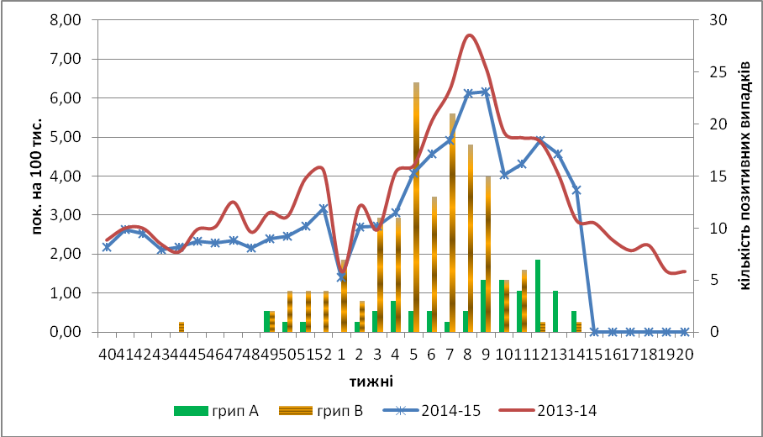

Рис. 3. Динаміка реєстрованих випадків ТГРЗ та кількість лабораторних підтверджень грипу в 4-х дозорних центрах України в сезоні 2014-2015 років.

Починаючи з 40 по 14 тиждень 2014-2015 рр. методом ПЛР було обстежено 1090 зразків від хворих на ГПЗ та ТГРЗ, лабораторно підтверджено 262 вірусів грипу (23,02 %): грип А – 40 (15,9 %), А(Н3) – 9 (3,6%), А(Н1)pdm – 20 (8,0 %), , грип В – 182 (72,5 %).
Дані дозорного вірусологічного нагляду за грипом в Україні, що подаються на щотижневій основі на сайті http://www.who.int/influenza/gisrs_laboratory/flunet/en/ ВООЗ зображені на рис.4.

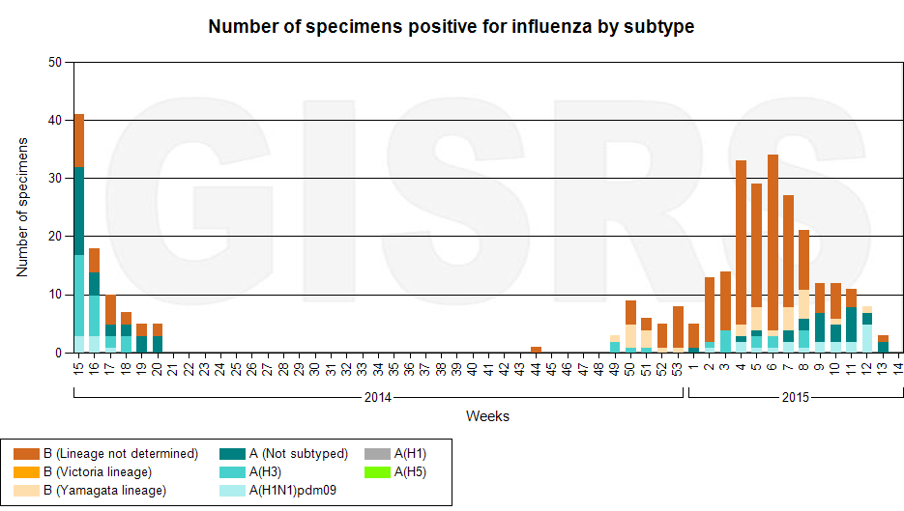

Рис. 4. Кількість лабораторно-підтверджених випадків грипу серед хворих з діагнозом ГПЗ та ТГРЗ в дозорних центрах України в сезоні 2014-2015 років.

Виконавці:
Д.мед.н. Міроненко А.П.
К.мед.н. Голубка О.С.

